1ºANO – SEMANA DE 08/03/2021 A 12/03/2021
Escola: EMEB JOSIAS DA SILVA MACEDO
Professor (a): BRUNA, DAMARES E ALEXSANDRA.
Ano/turma: 1º A, 1º B E 1º C
Dia da semana | Rotina diária: descrição das atividades
Segunda – feira  Data: 08/03/2021 | LEITURA DIÁRIA: UMA HISTÓRIA PARA CACHORRO- VARAL DE HISTÓRIA  https://www.youtube.com/watch?v=bLP7LvU8I1E  CABEÇALHO  PROJETO BICHODÁRIO – LETRA D (LEITURA, LIGAR FIGURA E SÍLABA INICIAL, COMPLETAR COM A FAMÍLIA SÍLABA DO D)
Terça-feira  Data 09/03/2021 | LEITURA DIÁRIA: Use máscara – FONTE  www.pedagogiasemverba.com  CABEÇALHO  CIÊNCIAS: HIGIENE – CONSCIENTIZAÇÃO  PORTUGUÊS:ACRÓSTICO DA PALAVRA CORONAVÍRUS FORMANDO OUTRAS PALAVRAS
Quarta-feira  Data: 10/03/2021 | LEITURA DIÁRIA: AS FAMÍLIAS DO MUNDINHO – AUTORA: INGRID BIESEMEYER BELLINGHAUSEN  O LIVRO SERÁ ENVIADO VIA WHATSAPP EM PDF.  CABEÇALHO  HISTÓRIA: FAMÍLIA E A ÁRVORE GENEALÓGICA
Quinta-feira  Data: 11/03/2021 | LEITURA DIÁRIA: TURMA DA MÔNICA E OS NÚMEROS – MAURICIO DE SOUSA E YARA MAURA SILVA (COLEÇÃO EDUCAÇÃO DIVERTIDA)  SERÁ ENVIADO VIA WHATSAPP EM PDF  CABEÇALHO  MATEMÁTICA: QUANTIFICAR ELEMENTOS  ARTE: ACESSAR A ABA ESPECÍFICA DO BLOG. (ensinofundamentalhortolandia.blogspot.com)  EDUCAÇÃO FÍSICA: ACESSAR A ABA ESPECÍFICA DO BLOG. (ensinofundamentalhortolandia.blogspot.com)
Sexta-feira  Data: 12/03/2021 | LEITURA DIÁRIA: BIBI TOMA BANHO – AUTOR ALEJANDRO ROSAS  https://www.youtube.com/watch?v=szcpy-D6Xn0  CABEÇALHO  CIÊNCIAS: HIGIENE PESSOAL  INGLÊS: ACESSAR A ABA ESPECÍFICA DO BLOG. (ensinofundamentalhortolandia.blogspot.com)

ATIVIDADE DO DIA: 08 SEGUNDA- FEIRA
PARA TODOS OS DIAS – FAZER O CABEÇALHO CONFORME MODELO ABAIXO:
EMEB JOSIAS DA SILVA MACEDO.
HORTOLÂNDIA, ...... DE MARÇO DE 2021.
HOJE É .......... (ex. segunda-feira)
NOME:
A-B-C-D-E-F-G-H-I-J-K-L-M-N-O-P-Q-R-S-T-U-V-W-X-Y-Z

BICHODÁRIO
EXISTEM MUITAS RAÇAS DE CACHORRO! QUAL VOCÊ MAIS GOSTA?

DÁLMATA
QUE BICHO EXISTE COM A LETRA D?
UM DÁLMATA COM DOR DE DENTE!

AGORA VAMOS FORMAR ESTAS PALAVRAS COM O ALFABETO MÓVEL:

DADO- DOCE- DETETIVE- DEDO- DIAMANTE- DINO – DOMINÓ- DUREX- DUENDE

OBS: FAÇA O ESTUDO DAS PALAVRAS DO QUADRO ACIMA E PERGUNTE:
QUAL O NOME DA PRIMEIRA LETRA, DA ÚLTIMA LETRA, QUANTAS LETRAS TÊM.....

FAMÍLIA SILÁBICA DO D
LIGUE AS FIGURAS DE ACORDO COM A SÍLABA INICIAL:
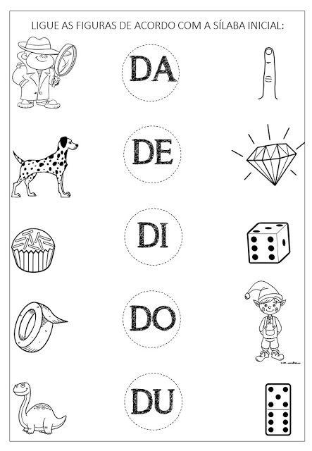
DETETIVE- DALMATA- DOCE- DUREX- DINOSSAURO- DEDO- DIAMANTE- DADO-DUENDE- DOMINÓ
AGORA COPIE AS PALAVRAS NO SEU CADERNO EM ORDEM ALFABÉTICA

COMPLETE OS NOMES DOS DESENHOS COM A FAMÍLIA SILÁBICA: DA DE DI DO DU
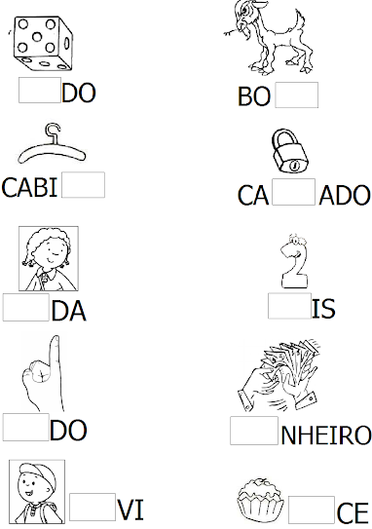
PEÇA PARA CRIANÇA ESCOLHER UMA PALAVRA DA ATIVIDADE ACIMA, FORMAR UMA FRASE E ESCREVÊ-LA AQUI:
_____________________________________________________________________

ATIVIDADE DO DIA 09 TERÇA-FEIRA
PARA TODOS OS DIAS – FAZER O CABEÇALHO CONFORME MODELO ABAIXO:
EMEB JOSIAS DA SILVA MACEDO.
HORTOLÂNDIA, ...... DE MARÇO DE 2021.
HOJE É .......... (ex. segunda-feira)
NOME:
A-B-C-D-E-F-G-H-I-J-K-L-M-N-O-P-Q-R-S-T-U-V-W-X-Y-Z

“ESTAMOS VIVENDO UM MOMENTO DE ISOLAMENTO SOCIAL, PARA ISTO DEVEMOS SEGUIR ALGUMAS REGRAS ESTABELECIDAS E TOMAR ALGUNS CUIDADOS”. LEIA O LIVRO QUE SERÁ ENVIADO VIA WHATSAPP: USE MÁSCARA DEPOIS REALIZE A ATIVIDADE ABAIXO:
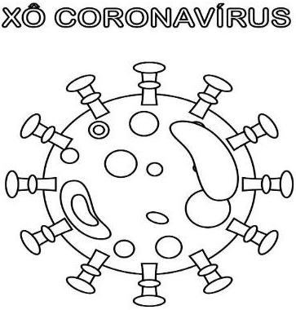
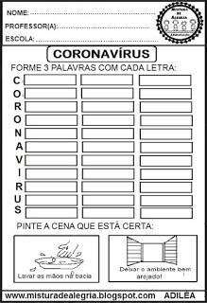
(https://www.bing.com/images/search?q=+para+1+ano)

ATIVIDADE DO DIA 10 QUARTA-FEIRA
PARA TODOS OS DIAS – FAZER O CABEÇALHO CONFORME MODELO ABAIXO:
EMEB JOSIAS DA SILVA MACEDO.
HORTOLÂNDIA, ...... DE MARÇO DE 2021.
HOJE É .......... (ex. segunda-feira)
NOME:
A-B-C-D-E-F-G-H-I-J-K-L-M-N-O-P-Q-R-S-T-U-V-W-X-Y-Z

LEITURA SUGERIDA: AS FAMÍLIAS DO MUNDINHO
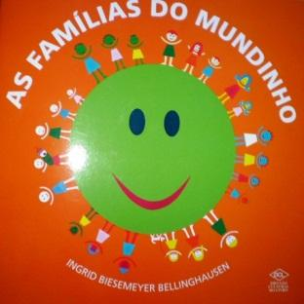
A FAMILIA É MUITO IMPORTANTE,
COM A AJUDA DA FAMÍLIA, ESCREVA OS NOMES, SE PREFERIR PODE DESENHAR SEUS FAMILIARES: (caso tenha irmãos, faça mais galhos)
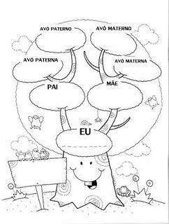

ATIVIDADE DO DIA 11 QUINTA-FEIRA
PARA TODOS OS DIAS – FAZER O CABEÇALHO CONFORME MODELO ABAIXO:
EMEB JOSIAS DA SILVA MACEDO.
HORTOLÂNDIA, ...... DE MARÇO DE 2021.
HOJE É .......... (ex. segunda-feira)
NOME:
A-B-C-D-E-F-G-H-I-J-K-L-M-N-O-P-Q-R-S-T-U-V-W-X-Y-Z

LEITURA – TURMA DA MÔNICA NÚMEROS
CONTE E ESCREVA O NUMERAL QUE INDICA A QUANTIDADE DE ELEMENTOS DE CADA GRUPO:
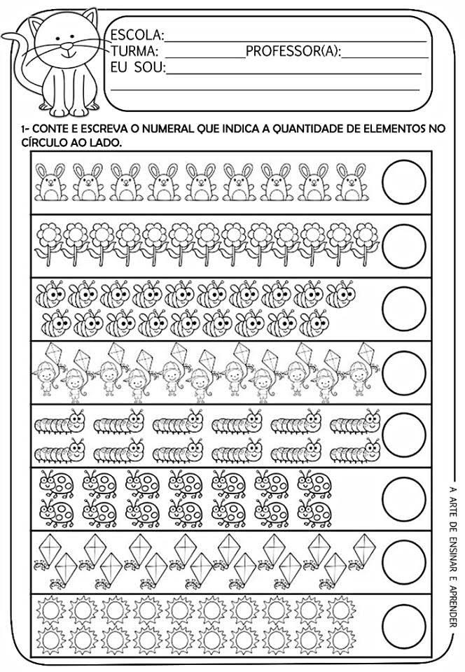
(https://www.bing.com/images/search?q=atividades+de+1+ano)

ATIVIDADE DO DIA 12 SEXTA-FEIRA
PARA TODOS OS DIAS – FAZER O CABEÇALHO CONFORME MODELO ABAIXO:
EMEB JOSIAS DA SILVA MACEDO.
HORTOLÂNDIA, ...... DE MARÇO DE 2021.
HOJE É .......... (ex. segunda-feira)
NOME:
A-B-C-D-E-F-G-H-I-J-K-L-M-N-O-P-Q-R-S-T-U-V-W-X-Y-Z

LEITURA – BIBI TOMA BANHO
VAMOS CANTAR? MÚSICA - PALAVRA CANTADA-MÃO, ACESSE O LINK:
https://www.youtube.com/watch?v=CaTXgmHyMSk
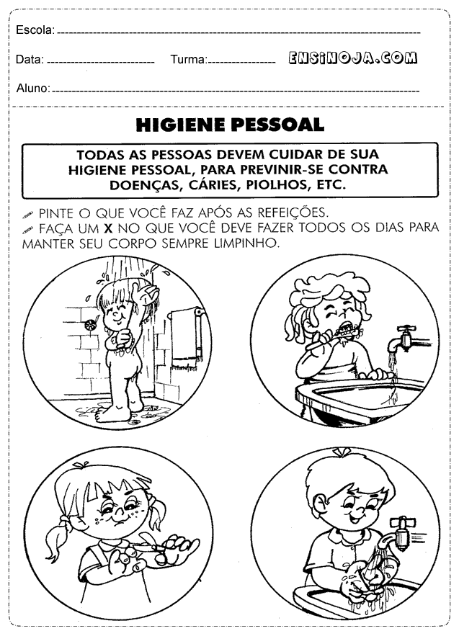

1ºANO – SEMANA DE 15/03/2021 A 19/03/2021
Escola: EMEB JOSIAS DA SILVA MACEDO
Professor (a): BRUNA, DAMARES E ALEXSANDRA.
Ano/turma: 1º A, 1º B E 1º C
Dia da semana | Rotina diária: descrição das atividades
Segunda – feira  Data:15/03/2021 | LEITURA DIÁRIA: O MENINO QUE GRITAVA – CONTOS DA GIGI  O LIVRO SERÁ ENVIADO VIA WHATSAPP EM PDF.  CABEÇALHO  PROJETO BICHODÁRIO – LETRA E (LEITURA, ENCONTRAR FIGURAS COM INICIAL E, FORMAR PALAVRAS COM O ALFABETO MÓVEL)
Terça-feira  Data:16/03/2021 | LEITURA DIÁRIA: O SAPATEIRO E OS ELFOS- CONTOS DA GIGI  O LIVRO SERÁ ENVIADO VIA WHATSAPP EM PDF.  CABEÇALHO  PORTUGUÊS:ATIVIDADE DO DITADO RECORTADO DA LETRA E
Quarta-feira  Data:17/03/2021 | LEITURA DIÁRIA: OS TRÊS PORQUINHOS- EDITORA BRASILEITURA (SCANNED BY CAMSCANNER) CLASSICOS DE OURO  O LIVRO SERÁ ENVIADO VIA WHATSAPP EM PDF.  CABEÇALHO  PORTUGUÊS:LEITURA E ESCRITA DE PALAVRAS CONFORME A IMAGEM CORRESPONDENTE
Quinta-feira  Data:18/03/2021 | LEITURA DIÁRIA: TURMA DA MÔNICA CORES –MAURICIO DE SOUSA E YARA MAURA SILVA (COLEÇÃO EDUCAÇÃO DIVERTIDA)  O LIVRO SERÁ ENVIADO VIA WHATSAPP EM PDF.  CABEÇALHO  ARTE: ACESSAR A ABA ESPECÍFICA DO BLOG. (ensinofundamentalhortolandia.blogspot.com)  EDUCAÇÃO FÍSICA: ACESSAR A ABA ESPECÍFICA DO BLOG. (ensinofundamentalhortolandia.blogspot.com)
Sexta-feira  Data:19/03/2021 | LEITURA DIÁRIA: A RAPOSA SEM RABO- CONTOS DA GIGI  O LIVRO SERÁ ENVIADO VIA WHATSAPP EM PDF.  CABEÇALHO  INGLÊS: ACESSAR A ABA ESPECÍFICA DO BLOG. (ensinofundamentalhortolandia.blogspot.com)  MATEMÁTICA: ADIÇÃO CONTANDO AS QUANTIDADES E DESAFIO

ATIVIDADE DO DIA 15 SEGUNDA-FEIRA
PARA TODOS OS DIAS – FAZER O CABEÇALHO CONFORME MODELO ABAIXO:
EMEB JOSIAS DA SILVA MACEDO.
HORTOLÂNDIA, ...... DE MARÇO DE 2021.
HOJE É .......... (ex. segunda-feira)
NOME:
A-B-C-D-E-F-G-H-I-J-K-L-M-N-O-P-Q-R-S-T-U-V-W-X-Y-Z

BICHODÁRIO
NA LETRA E,
VEM O ELEFANTE,
ENROLANDO NA SUA ENORME TROMBA.
ELEFANTE
EEEEEEEE

ENCONTRE AS FIGURAS QUE INICIAM COM A LETRA E:
PARA FIXAR: FORME O NOME DESTAS PALAVRAS COM O ALFABETO MÓVEL:
ESPELHO- ESTRELA- ESCOVA- ESCADA
ORALIDADE – FAÇA O ESTUDO DAS PALAVRAS ACIMA, PERGUNTANDO PARA CRIANÇA:
QUAL O NOME DA LETRA INICIAL? QUAL O NOME DA ÚLTIMA LETRA? QUANTAS LETRAS TEM NA PALAVRA? QUANTAS SÍLABAS? (não é necessário separar as sílabas, pergunte: quantas vezes você abre a boca para falar, por ex: E-LE-FAN-TE? (4 vezes)

ATIVIDADE DO DIA 16 TERÇA-FEIRA
PARA TODOS OS DIAS – FAZER O CABEÇALHO CONFORME MODELO ABAIXO:
EMEB JOSIAS DA SILVA MACEDO.
HORTOLÂNDIA, ...... DE MARÇO DE 2021.
HOJE É .......... (ex. segunda-feira)
NOME:
A-B-C-D-E-F-G-H-I-J-K-L-M-N-O-P-Q-R-S-T-U-V-W-X-Y-Z

VAMOS CANTAR? MÚSICA – A LETRA E
ACESSE O LINK:
LETRA E! (Série "Vamos escrever?") - YouTube

DITADO RECORTADO
VAMOS RECORTAR AS PALAVRAS CORRESPONDENTES AOS DESENHOS E COLAR:
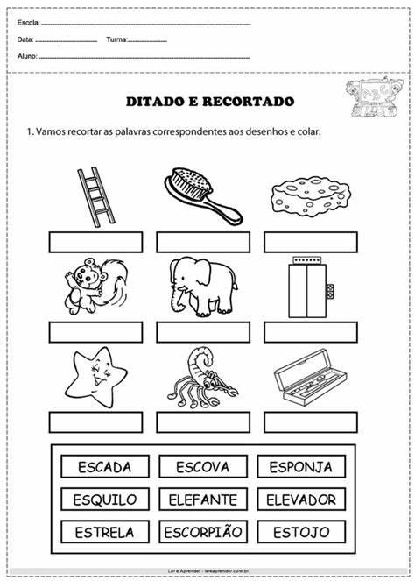
https://www.bing.com/images/search?q=ditado+recortado+para+1+ano

ATIVIDADE DO DIA 17 QUARTA-FEIRA
PARA TODOS OS DIAS – FAZER O CABEÇALHO CONFORME MODELO ABAIXO:
EMEB JOSIAS DA SILVA MACEDO.
HORTOLÂNDIA, ...... DE MARÇO DE 2021.
HOJE É .......... (ex. segunda-feira)
NOME:
A-B-C-D-E-F-G-H-I-J-K-L-M-N-O-P-Q-R-S-T-U-V-W-X-Y-Z

QUEM MORA NA CASA TORTA, SEM JANELINHA E SEM PORTA? https://www.youtube.com/watch?v=39A5nja81dY
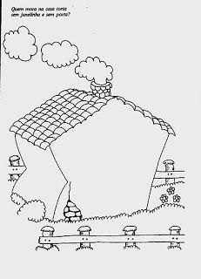
AGORA RESPONDA:
QUAL CÔMODO DA SUA CASA VOCÊ GOSTA MAIS? VAMOS BRINCAR? PEÇA PARA ALGUÉM ESCONDER UM OBJETO NA SALA, ENQUANTO ISSO VOCÊ ESPERA NUM OUTRO CÔMODO, DEPOIS VOCÊ PODE PROCURAR:
QUARTO- BANHEIRO- QUARTO- COZINHA- SALA
ATIVIDADE DO DIA 18 QUINTA-FEIRA
PARA TODOS OS DIAS – FAZER O CABEÇALHO CONFORME MODELO ABAIXO:
EMEB JOSIAS DA SILVA MACEDO.
HORTOLÂNDIA, ...... DE MARÇO DE 2021.
HOJE É .......... (ex. segunda-feira)
NOME:
A-B-C-D-E-F-G-H-I-J-K-L-M-N-O-P-Q-R-S-T-U-V-W-X-Y-Z

HOJE É DIA DE ARTE

HOJE É DIA DE EDUCAÇÃO FÍSICA

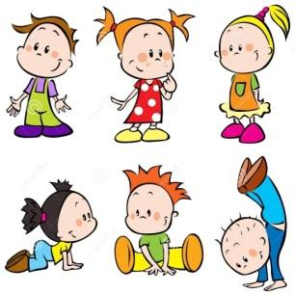

ATIVIDADE DO DIA 19 SEXTA-FEIRA
PARA TODOS OS DIAS – FAZER O CABEÇALHO CONFORME MODELO ABAIXO:
EMEB JOSIAS DA SILVA MACEDO.
HORTOLÂNDIA, ...... DE MARÇO DE 2021.
HOJE É .......... (ex. segunda-feira)
NOME:
A-B-C-D-E-F-G-H-I-J-K-L-M-N-O-P-Q-R-S-T-U-V-W-X-Y-Z

HOJE É DIA DE INGLÊS
VAMOS CONTAR AS QUANTIDADES DE CADA CONJUNTO E DEPOIS SOMAR:
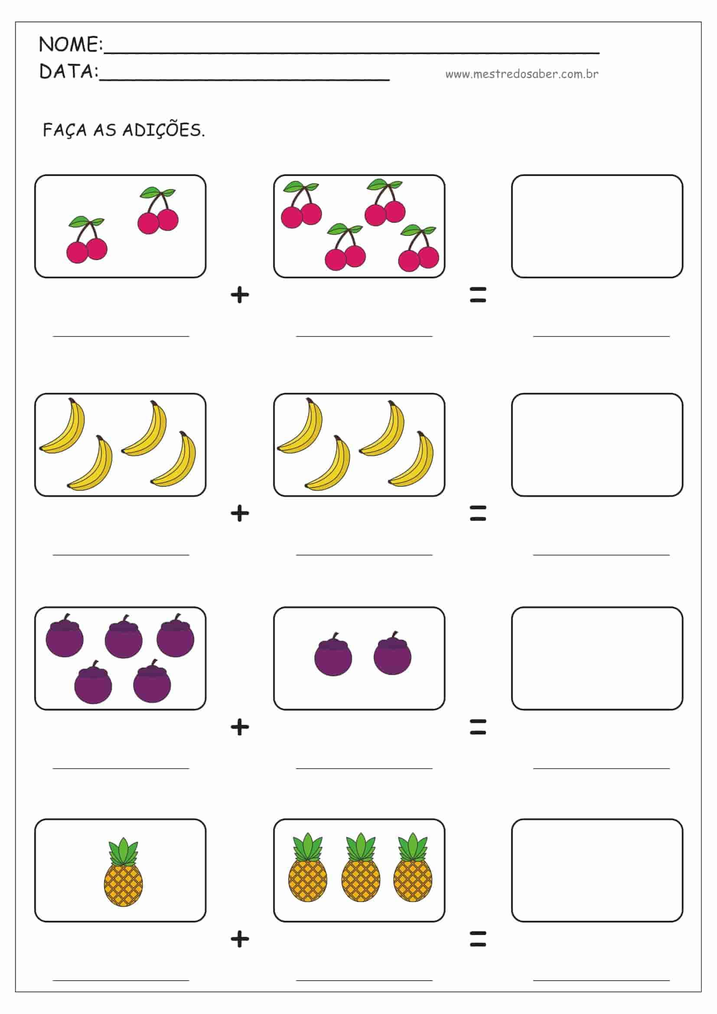
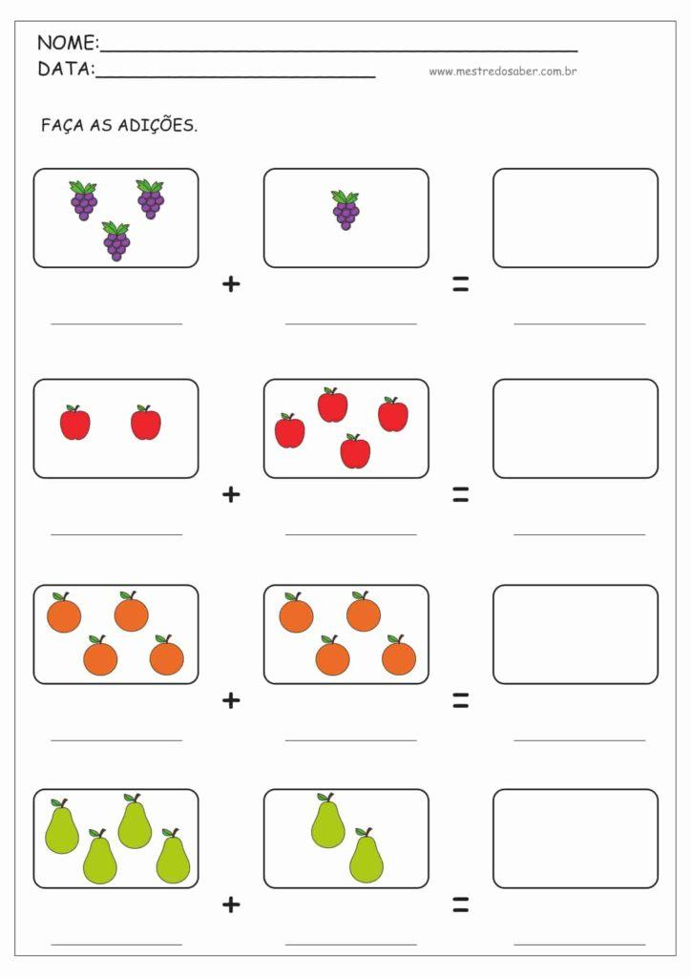
(https://www.bing.com/images/search?q=atividades+de+1+ano)

DESAFIO: SOME AS CONTINHAS E DEPOIS PINTE DA MESMA COR OS BALÕES QUE OS RESULTADOS SEJAM IGUAIS
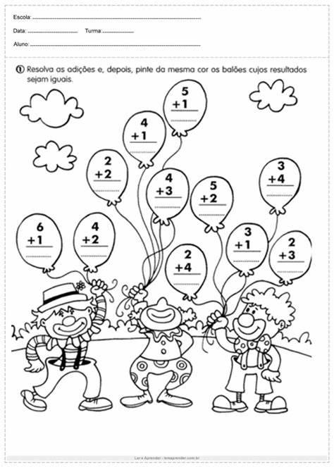
(https://www.bing.com/images/search?q=atividades+de+1+ano)

ACABOU!!!
ATÉ A PRÓXIMA SEMANA TURMINHA!

